NATHALIE CASTILLO ROJAS, DIPUTADA DE LA REPUBLICA, otorga Patrocinio, a la Iniciativa Juvenil de Ley N°15.840: Construyamos Chile, presentada por los estudiantes del Colegio Padre Alberto Hurtado,, Región Antofagasta, en el marco de la versión XII del Torneo Delibera organizado por la Biblioteca del Congreso Nacional.
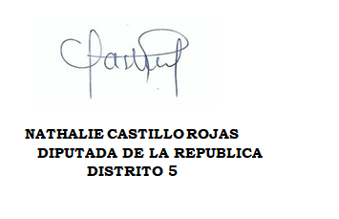
30 DE JULIO 2023

